**OR HaZZ v Senici a DHZ Kúty**

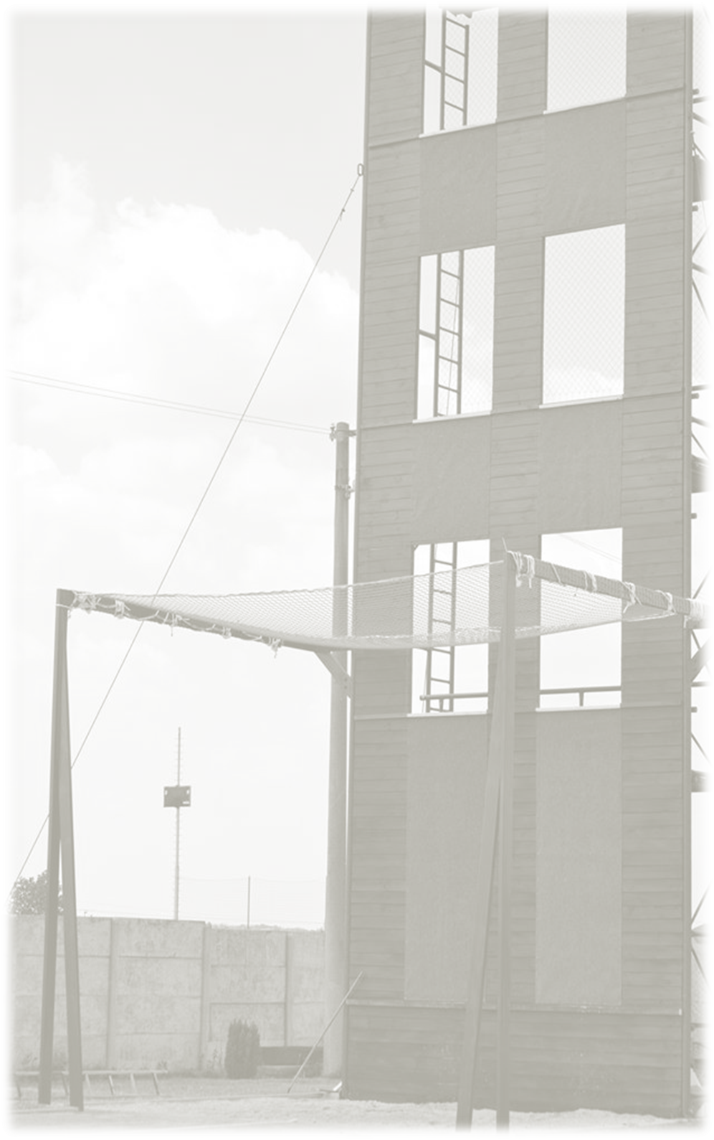

**Usporiada   
III. kolo Slovenskej ligy v hasičskom športe**

**pod názvom**

**Záhorácka veža**

**Termín: 23.9.2023 o 11:00**

**Miesto konania:**  **Areál hasičskej stanice v Kútoch, Štúrova 1667 Kúty 90801.**

**Časomiera:** **Elektronická**

**Povrch:** **Veža, antuka a gumené podložky na štarte. (istenie pádová sieť)**

**Začiatok a plnenie disciplín:**

**Do 10:45 prezentácia**

**11:00 začiatok disciplíny výstup do 4. podlažia cvičnej veže muži (2pokusy) a následne ženy výstup do 2. podlažia cvičnej veže (2 pokusy)**

**Ocenenie:**  **Najlepší traja jednotlivci z každej kategórie. Ceny za Záhorácku vežu, budú odovzdané na slávnostnom nástupe pred požiarnymi útokmi 12:45.**

**Kategórie: Ženy, muži**

**Štartovné:** **Zadarmo**

**Pravidlá súťaže: Súťaží sa podľa platných pravidiel hasičského športu SR.** [**https://www.dposr.sk/images/dokumenty/Pravidla-hasicskeho-sportu---HaZZ.pdf**](https://www.dposr.sk/images/dokumenty/Pravidla-hasicskeho-sportu---HaZZ.pdf)

**Prihlášky do 21.9.2022 : hs.kuty@minv.sk**

**informácie mob.: +421 911 341 352 (kpt. Pavelka Jakub)**

**Po Záhoráckej veži, bude prebiehať Memoriál „O zlatý motor Ľubomíra Pavelku a trofej Milana Orla“, štart 13:00 mužskými pokusmi, útoky na 3B a 10L terče.**

**Rezerváciu na memoriál môžete vyplniť v priloženej prihláške alebo na   
FB DHZ Kúty v udalosti**

**Každý pretekár zodpovedá za svoj zdravotný stav!**

(Vzor) Príloha č. 2 k rozkazu č. 15/2014

**PRIHLÁŠKA NA SÚŤAŽ V HASIČSKOM ŠPORTE**

...........................................................................................................sa prihlasuje na ZÁHORÁCKA VEŽA 23.9.2023 HS KÚTY

*(okresné riaditeľstvo, útvar, výcvikové centrum záchranná brigáda, závodný hasičský útvar) (druh súťaže) (miesto konania)*

|  |  |  |  |  |  |
| --- | --- | --- | --- | --- | --- |
| veža | | 100 m | | štafeta | útok |
| Jedn. | družstvo | Jedn. | družstvo |
|  | -- | -- | -- | -- |  |
|  | -- | -- | -- | -- |  |
|  | -- | -- | -- | -- |  |
|  | -- | -- | -- | -- |  |
|  | -- | -- | -- | -- |  |
|  | -- | -- | -- | -- |  |
|  | -- | -- | -- | -- |  |
|  | -- | -- | -- | -- |  |
|  | -- | -- | -- | -- |  |
|  | -- | -- | -- | -- |  |

**Mená súťažiacich: Číslo OP: Dátum**

*(hodnosť, titul, meno a priezvisko)**(služobný preukaz)* **narodenia:**

1. ................................................ .............................. ..........................

2. ................................................ .............................. ..........................

1. ................................................ .............................. ..........................
2. ................................................ .............................. ..........................
3. ................................................ .............................. ..........................
4. ................................................ .............................. ..........................
5. ................................................ .............................. ..........................
6. ................................................ .............................. ..........................
7. ................................................ .............................. ..........................
8. ................................................ .............................. ..........................

Podpis: *(krížikom označte súťažiaceho štartujúceho v disciplínach)*

Vedúci družstva: ....................................................................... .....................................

Tréner družstva: ........................................................................ .....................................

„Svojim vlastnoručným podpisom potvrdzujem, že uvedení súťažiaci majú platnú preventívnu zdravotnú prehliadku a sú odborne spôsobilí na vykonávanie činností, ktoré budú vykonávať v rámci súťaže v hasičskom športe a pri plnení súťažných disciplín a sú si vedomí možných následkov pri nedodržaní povinností, ktoré sú im uložené v súlade s právnymi predpismi a ostatnými predpismi na zaistenie bezpečnosti a ochrany zdravia pri práci.“

V ........................................dňa ...................... ...................................................

(podpis štatutárneho zástupcu)